Ни один славянский дом не обходился в древности без оберегов, и одним из самых важных, бесспорно, был плетень. Ведь традиционная славянское подворье представляло собой настоящую модель мира, и первым барьером на пути враждебных сил была именно ограда, плетень. Он выполнял защитные функции, не пуская во двор чужаков и врагов, на него вешали подковы, глиняные горшки и старые лапти для отпугивания злых сил.

В наши дни нарядный оберег-плетень, повешенный на стену, защитит семью от голода, холода и болезней. Кроме того, переплетение прутьев символизирует тесные семейные связи, приятные новые знакомства и крепкие дружеские отношения.

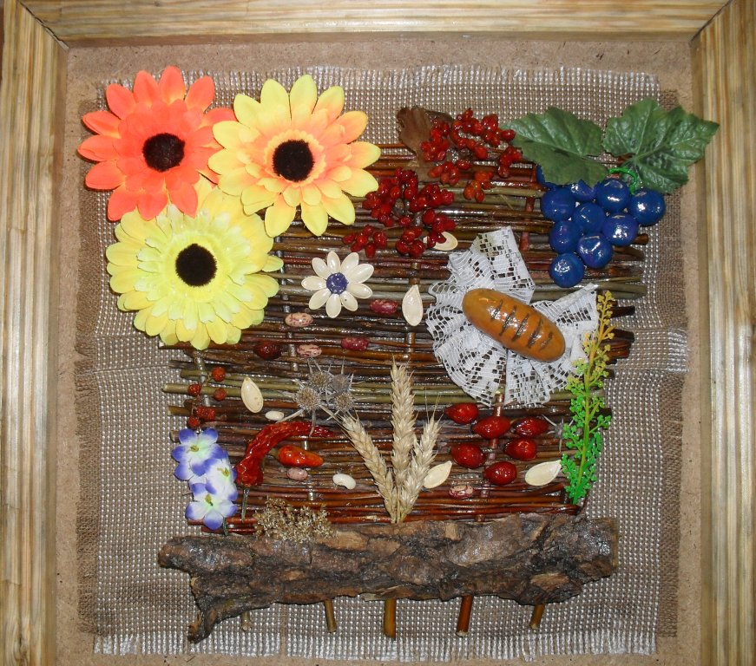

Интересен и материал, из которого выполнен наш плетень:

**злаки, бобовые** – символ достатка, сытой жизни, благополучной в материальном аспекте;

**красный горький перец** – мужское начало, символ мужского здоровья;

лекарственные травы, ягоды шиповника – символ крепкого здоровья;

**ягоды рябины** – символ женской молодости, красоты;

**семена тыквы** – символ плодородия;

**хлеб – всему голова** – согласие и достаток в доме;

**плетение** символизирует знакомство, дружбу с новыми интересными людьми;

**колосья** – урожай в хозяйстве;

**цветок подсолнуха** – славяне – дети солнца.

